Памятка о порядке регистрации в качестве безработного
Заявление о предоставлении государственной услуги по содействию в поиске подходящей работы можно заполнить в электронной форме в личном кабинете информационно-аналитической системы Общероссийская база вакансий «Работа в России» или в личном кабинете федеральной государственной
Информационной системы «Единый портал государственных и муниципальных услуг». В случае возникновения трудностей при регистрации на сайте http://czrk.ru есть видеоинструкции и печатная информация о пошаговой регистрации на Портале. При наличии вопросов Вы можете обратиться в ТО ГКУ «Центр занятости населения» а Раздольненском районе населения по телефону: (36553) 91-827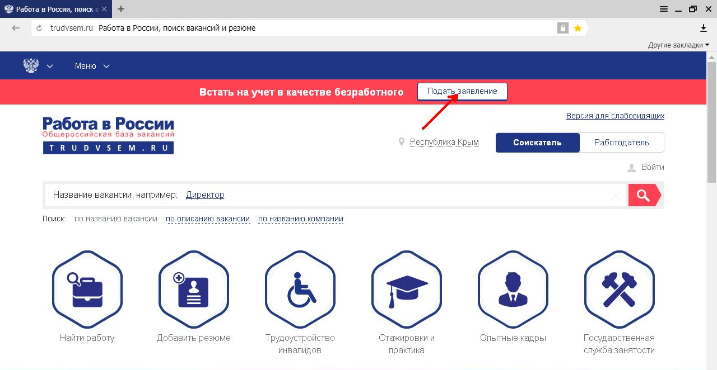
В соответствии со ст. 28 Закона Российской Федерации от 19.04.1991 № 1032-1 «О занятости населения в Российской Федерации» государство гарантирует безработным гражданам выплату пособий по безработице в период поиска работы, в том числе в период временной нетрудоспособности безработного, выплату стипендии в период прохождения обучения по направлению органов службы занятости, а также возможность участия в оплачиваемых общественных работах.
Большинство граждан, получающих пособие по безработице, как правило, добросовестно пользуются предоставленными им правами и выполняют свои обязанности. Однако в практике работы службы занятости появляются случаи предоставления гражданами недостоверных сведений о себе, сокрытия факта трудоустройства или других обстоятельств, влияющих на размер, продолжительность выплаты пособия по безработице или возможность его назначения.
К случаям получения пособия по безработице обманным путем относятся:
- предоставление справки с завышенным средним заработком;
- сокрытие гражданином факта занятости при постановке на учёт в качестве безработного либо в период получения пособия по безработице;
- предоставление поддельных документов – трудовой книжки с поддельными записями; документов, оправдывающих неявку в установленный срок на прохождение очередной перерегистрации (например, поддельный лист временной нетрудоспособности) и т.п.;
- сокрытие факта назначения пенсии, обучения по очной форме в различных учебных заведениях и других обстоятельств, которые влияют на возможность получения пособия по безработице.
Кто, согласно закону, не может быть признан безработным и получать пособие?
В ст. 2 и п. 3. ст. 3 Закона Российской Федерации «О занятости населения в Российской Федерации» указаны категории граждан, которые не могут быть признаны безработными и, соответственно, не имеют права на получение пособия по безработице:
- работающие по трудовому договору, в том числе выполняющие работу за вознаграждение на условиях полного либо неполного рабочего времени, а также имеющие иную оплачиваемую работу (службу), включая сезонные, временные работы;
- зарегистрированные в установленном порядке в качестве индивидуальных предпринимателей, а также нотариусы, занимающиеся частной практикой, адвокаты, учредившие адвокатские кабинеты, и иные лица, чья профессиональная деятельность в соответствии с федеральными законами подлежит государственной регистрации и (или) лицензированию (далее - индивидуальные предприниматели);
- занятые в подсобных промыслах и реализующие продукцию по договорам;
- выполняющие работы по договорам гражданско-правового характера, предметами которых являются выполнение работ и оказание услуг, авторским договорам, а также являющиеся членами производственных кооперативов (артелей);
- избранные, назначенные или утвержденные на оплачиваемую должность;

- проходящие военную службу, альтернативную гражданскую службу, а также службу в органах внутренних дел, Государственной противопожарной службе, учреждениях и органах уголовно-исполнительной системы;
- обучающиеся по очной форме обучения в организациях, осуществляющих образовательную деятельность, включая обучение по направлению государственной службы занятости населения (далее - органы службы занятости);
- временно отсутствующие на рабочем месте в связи с нетрудоспособностью, отпуском, переподготовкой, повышением квалификации, приостановкой производства, вызванной забастовкой, призывом на военные сборы, привлечением к мероприятиям, связанным с подготовкой к военной службе (альтернативной гражданской службе), исполнением других государственных обязанностей или иными уважительными причинами;
- являющиеся учредителями (участниками) организаций, за исключением учредителей (участников) некоммерческих организаций, организационно-правовая форма которых не предполагает права учредителей (участников) на получение дохода от деятельности этих организаций, включая членов товариществ собственников жилья, а также членов жилищных, жилищно-строительных, дачных, гаражных кооперативов и иных специализированных потребительских кооперативов, создаваемых в целях удовлетворения потребностей граждан, которые не получают доход от их деятельности;
- являющиеся членами крестьянского (фермерского) хозяйства;
- являющиеся получателями трудовой пенсии по старости (части трудовой пенсии по старости), в том числе досрочной, либо пенсии по старости или за выслугу лет по государственному пенсионному обеспечению;
- осужденные решением суда к исправительным работам.
Следует отметить, что обнаружение фактов незаконного получения пособия по безработице и злоупотребления официальным статусом безработного может происходить на любом из этапов постановки на учёт, а также в течение всего периода безработицы.
Ответственность граждан
В случае установления фактов попытки получения или получения пособия по безработице обманным путем в соответствии с п. 2 ст. 35 Закона Российской Федерации «О занятости населения в Российской Федерации» выплата пособия по безработице прекращается с одновременным снятием с учета в качестве безработного.
До сведения гражданина доводится информация об имеющемся нарушении законодательства о занятости населения в Российской Федерации и
необходимости возврата денежных средств, полученных незаконным путем. Гражданину предлагается добровольно возместить ущерб, причиненный в результате получения пособия по безработице обманным путем. В случае отказа безработного от добровольного возмещения ущерба материалы по данному факту передаются в правоохранительные органы для возбуждения уголовного дела и последующего взыскания суммы причиненного ущерба в судебном порядке.
Гражданин может быть привлечён к уголовной ответственности по статье 159-2 УК РФ «Мошенничество при получении выплат». Мошенничество при получении выплат (то есть хищение денежных средств или иного имущества при получении пособий, компенсаций, субсидий и иных социальных выплат, установленных законами и иными нормативными правовыми актами, путем представления заведомо ложных и (или) недостоверных сведений, а равно путем умолчания о фактах, влекущих прекращение указанных выплат) наказывается штрафом в размере до ста двадцати тысяч рублей или в размере заработной платы или иного дохода осужденного за период до одного года, либо обязательными работами на срок до трехсот шестидесяти часов, либо исправительными работами на срок до одного года, либо ограничением свободы на срок до двух лет, либо принудительными работами на срок до двух лет, либо арестом на срок до четырех месяцев.
Во избежание ситуаций, которые расцениваются законодательством как получение пособия по безработице обманным путем, Территориальное отделение государственного казенного учреждения «Центр занятости населения» в Раздольненском районе просит граждан быть внимательными – своевременно извещать инспекторов центра занятости о своем трудоустройстве и других обстоятельствах, которые влияют на получение пособия по безработице

